1X1 C.O.S.M.O.
ALESSIO DE GIROLAMO
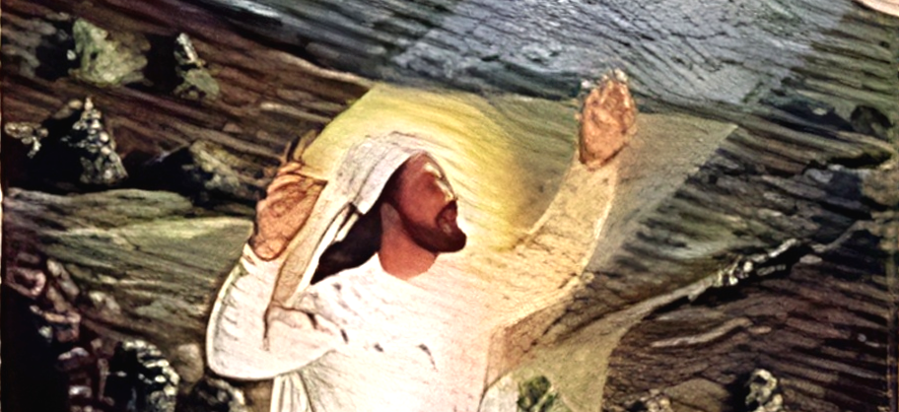
INAUGURAZIONE DOMENICA 5 OTTOBRE DALLE ORE 11 ALLE 16
dal 6 ottobre al 30 dicembre 2025 solo su appuntamento
spazio C.O.S.M.O.
via Paolo Paruta 59, Milano (MM Cimiano)

IO: Ti posso fare una domanda?
TU: Dimmi.
IO: Se fossi arrivata sulla terra mai stata abitata prima da esseri umani e messa in mezzo a una radura dove trovi solo piante, animali e fenomeni atmosferici. E nella tua testa non ci fosse niente, né una memoria, né un linguaggio per pensare, niente di niente... che sentimento proveresti?
TU: La meraviglia, lo stupore e la gioia. Se nella mia testa non avessi nulla, non avrei memoria di me, non avrei un passato e mi sentirei un unicum con ciò̀ che ho attorno, come se fossimo un’estensione l’uno
dell’altro. Non mi percepirei come aliena o estranea...
IO: Hai detto una cosa che credo anche io, ma hai parlato solo dei primi cinque minuti.
TU: Certo. Poi farei due passi, guarderei
gli animali negli occhi e avrei paura, e lì riconoscerei l’altro che non sono io... credo.

Alessio de Girolamo concentra la sua ricerca sugli aspetti illusori legati alla struttura del linguaggio e al ruolo del tempo. I suoi progetti spesso nascono dal suono come fondamento per poi evolversi in opere multimediali. Attraverso installazioni sonore, l’artista indaga le tensioni insite nel dialogo tra esseri umani e natura, nelle quali il tempo emerge sia come elemento centrale sia come motivo critico della loro relazione dialettica. Servendosi della tecnologia e del linguaggio informatico, introduce in maniera partecipativa il concetto di topos, incorporando le caratteristiche storiche e tradizionali dello spazio che accoglie le installazioni come contributo alla dimensione formale.
Spazio C.O.S.M.O. è un luogo fisico e segreto nello studio di Luca Pancrazzi ed Elena El Asmar dedicato a progetti d’artista. Via Paolo Paruta, 59 (MM Cimiano) 20127 Milano <spaziocosmo@yahoo.com> 339 5977889

